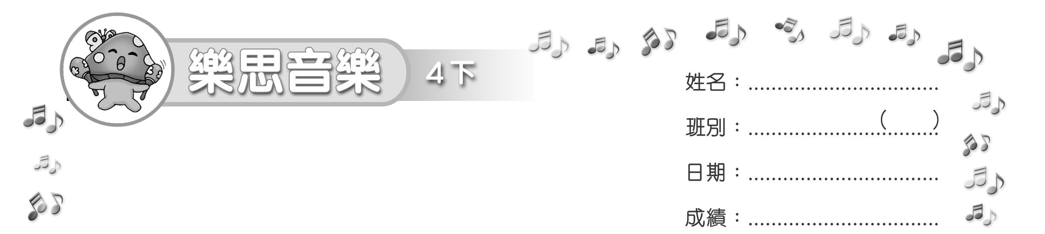
模擬試卷
試卷

(限時：______ 分鐘)

填充 (40%)
把正確答案填在______上。
- 把正確的和弦名稱填在______上。

I

V

IV
______和弦 ______和弦 ______ 和弦

2. 在______上填寫英文字母A和B，表達以下樂曲的曲式。
______
A

B

______

F

二
3. 以上樂曲屬於______大調的音階，它是一首______段體的樂曲。
選擇 (40%)
把代表正確答案的英文字母填在內。
4. 聆聽樂曲。這首樂曲是甚麼拍子的？ A
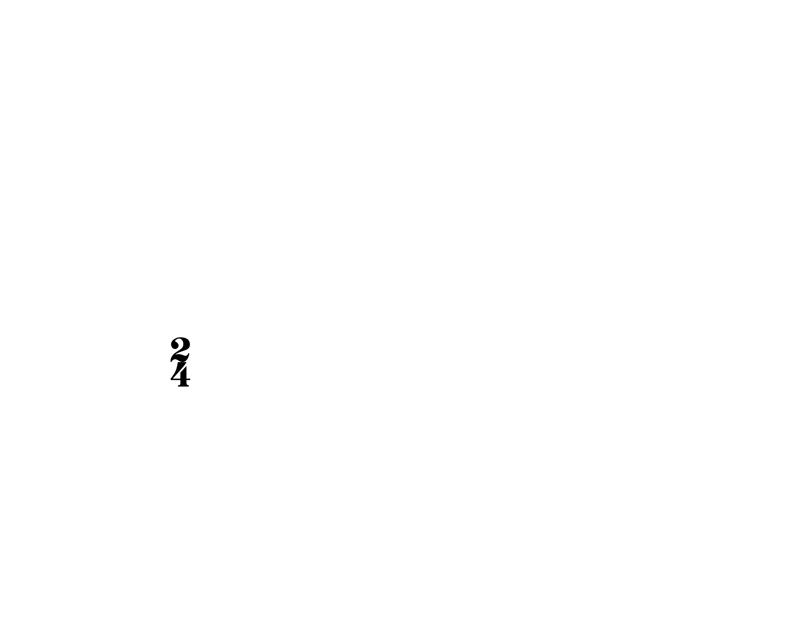
(聆聽樂曲：印尼民歌《卻利利卻利》)
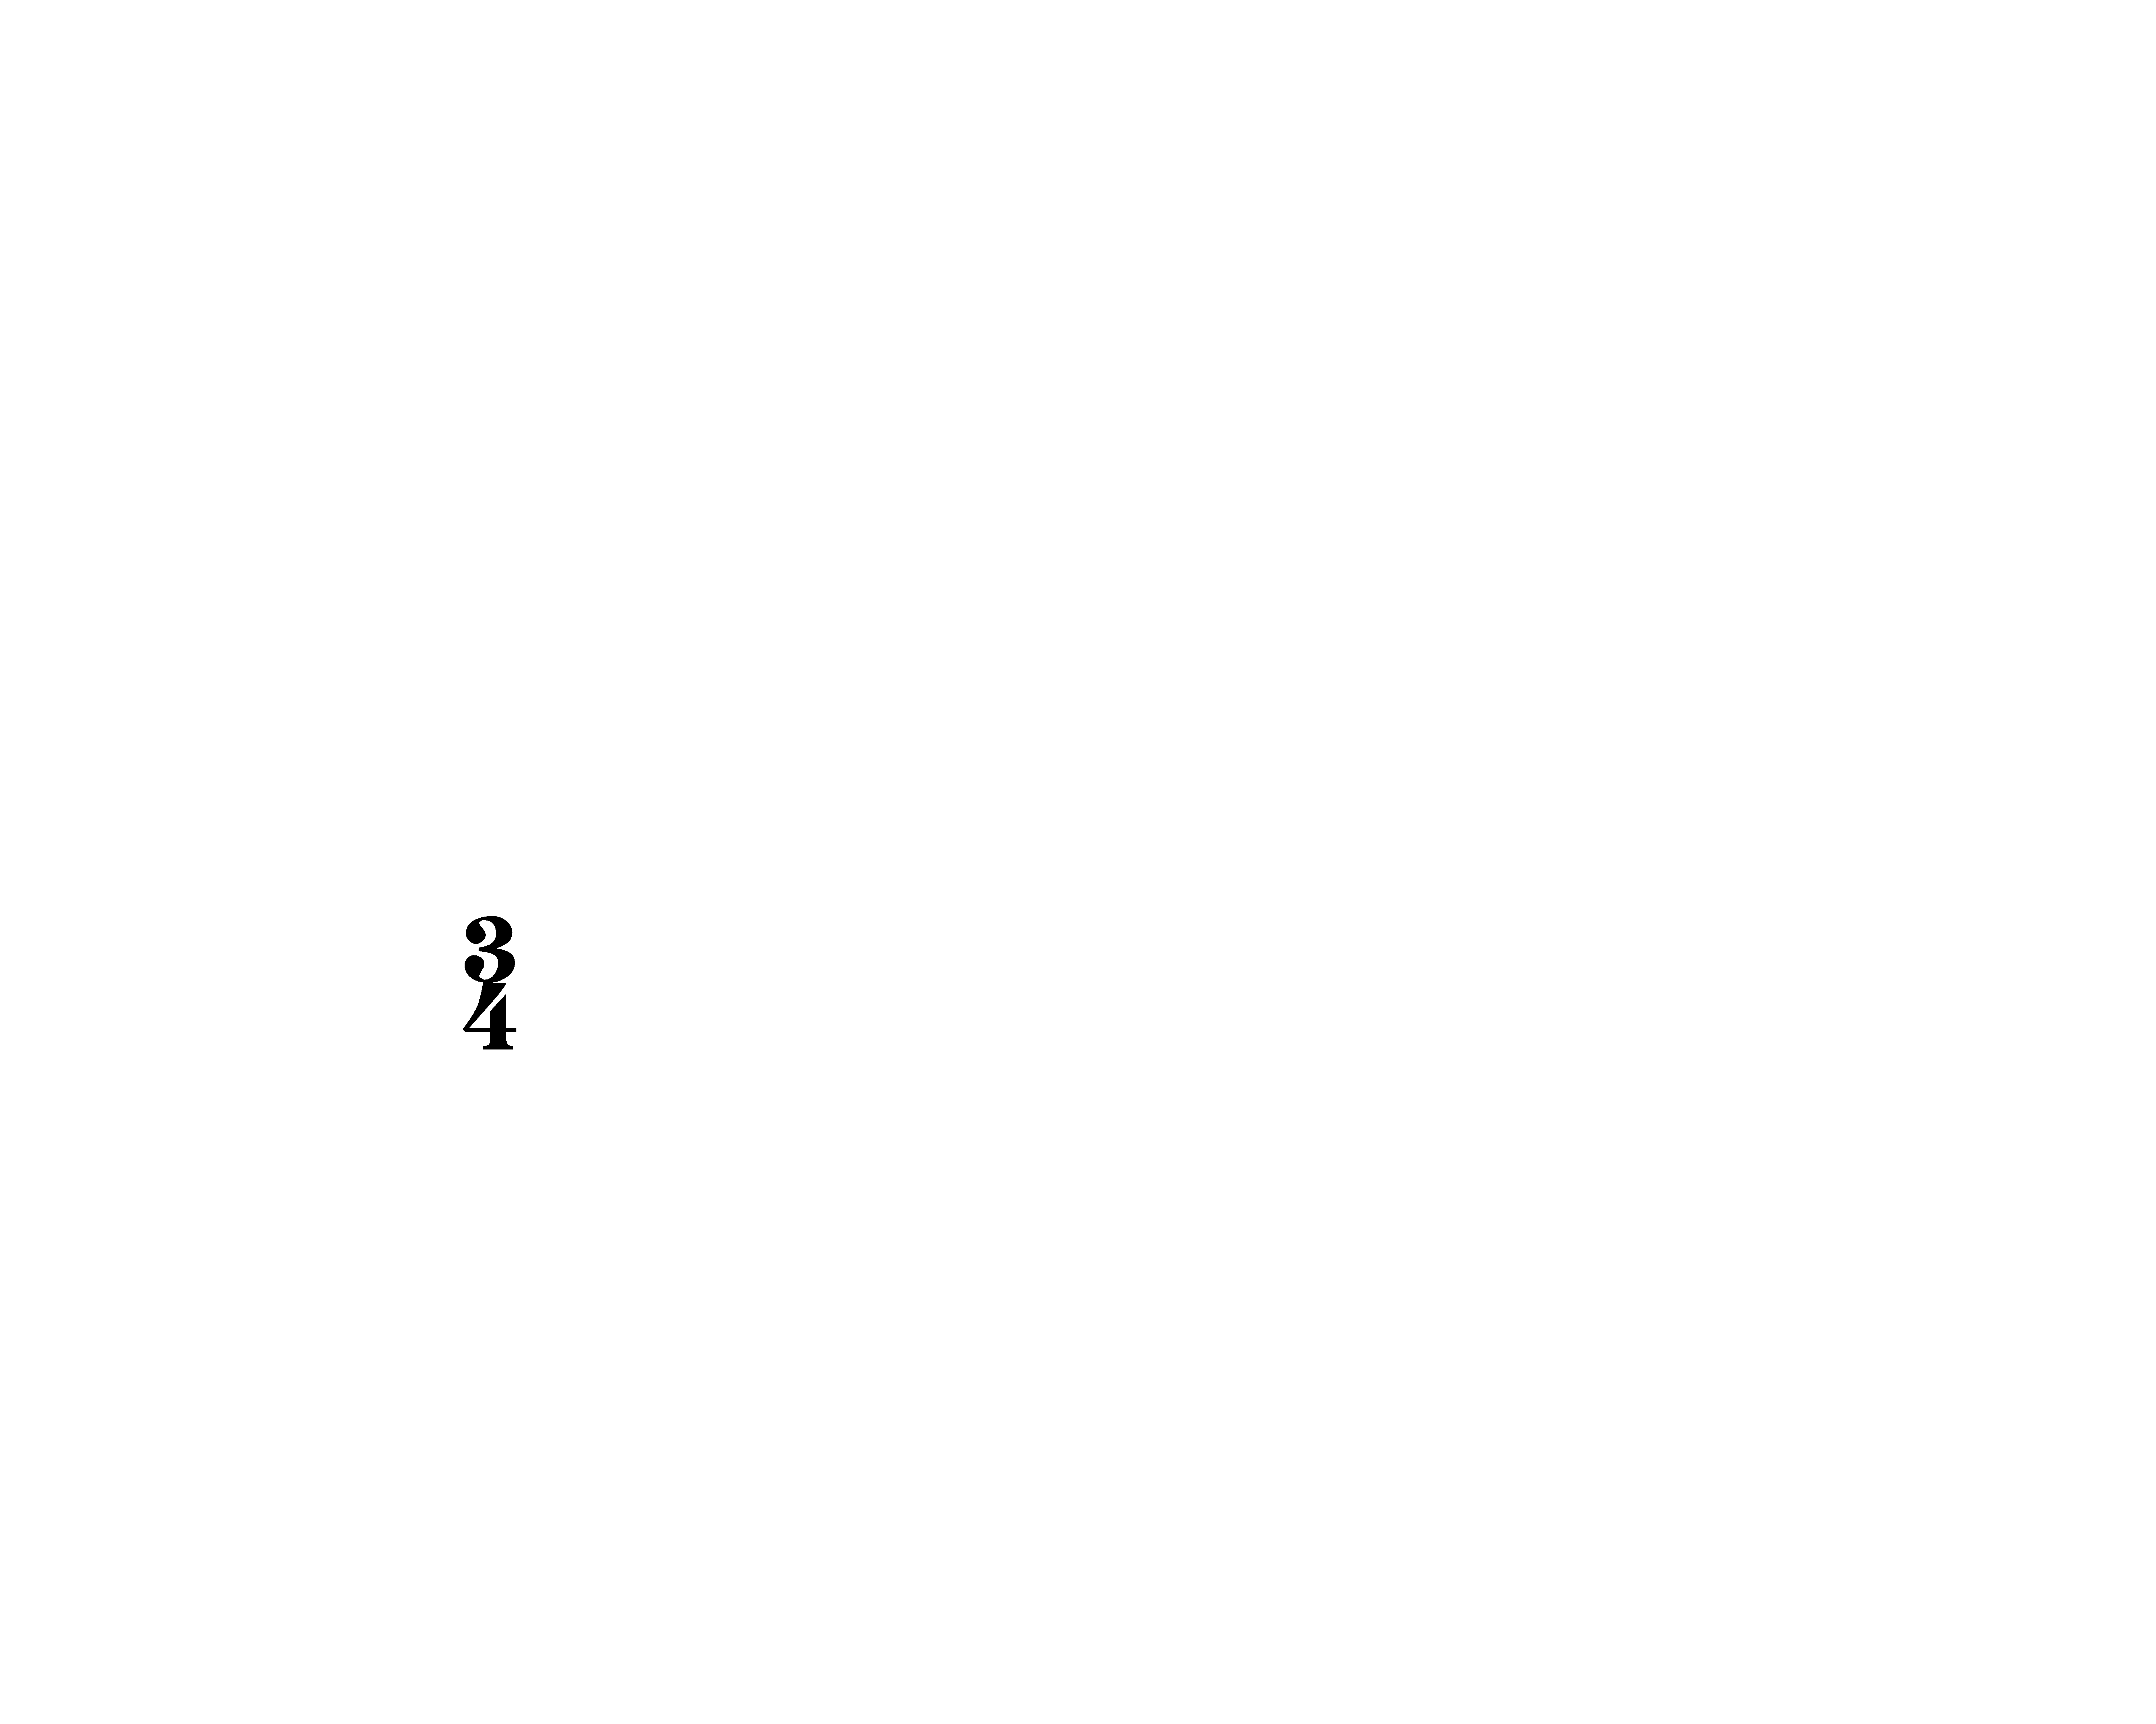
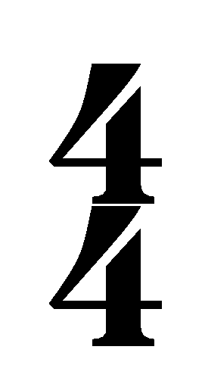
A. B. C.
5. 這首樂曲的速度是怎樣的？ B
A. Andante B. Allegro C. Moderato
6. 這首樂曲的曲式是怎樣的？ C
A. A A B B. A B C. A B A
7. 這首樂曲的第一和第二樂句有甚麼關係？ A
A. 模進句 B. 模仿句 C. 重複句

配對 (30%)
把代表正確答案的英文字母填在_______上。
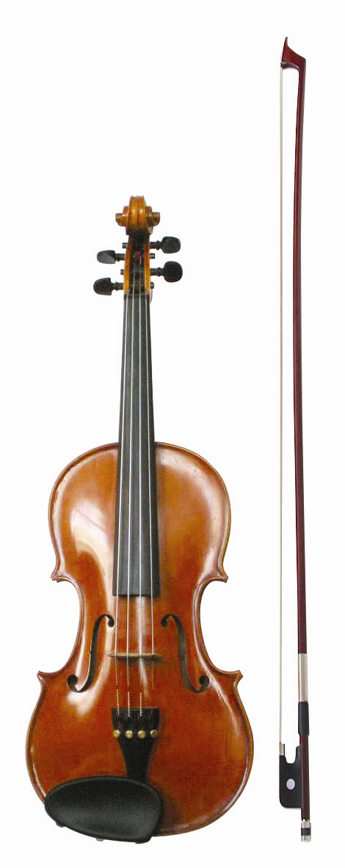
8. 以下樂器分別屬於哪個樂器家族？
(1) (2)
A. 弦樂器
B. 木管樂器
C. 銅管樂器
D. 敲擊樂器
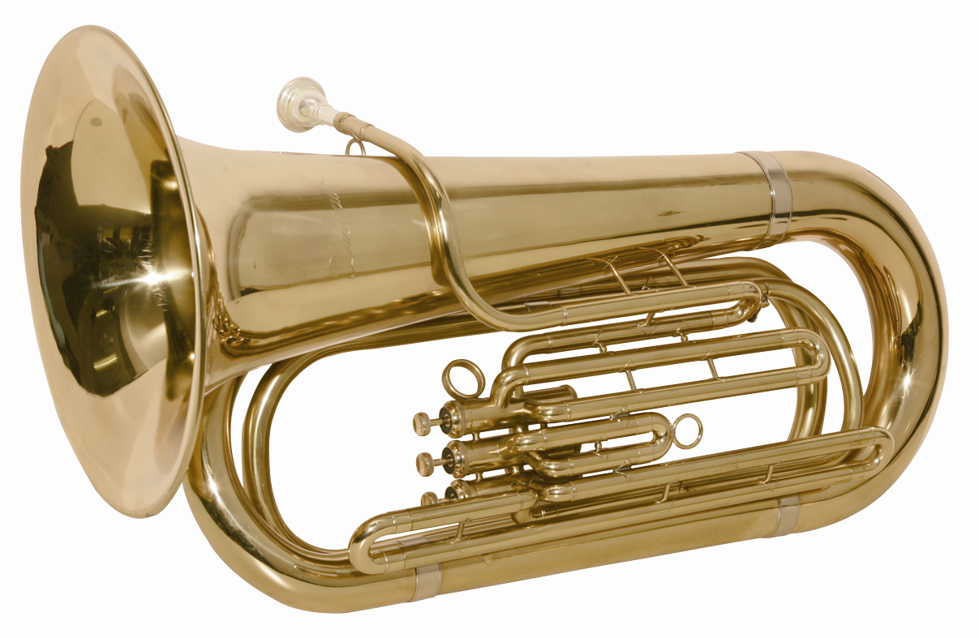

C
A
_______ _______
~ 完 ~


